
江夏区第一初级中学“三为主，N环节”教学模式导学案
第十八章 第一节 电能 电功
导学目标
1、知道电能及其单位和单位的换算。
2、知道电能表的作用、读数方法、表上几个参数的意义。
3、知道电源和用电器工作过程中的能量转化情况。
重难点：电能表上参数的意义，电功的计算
导学过程
课前导学
1、电流通过用电器在工作过程中要消耗一种能量，即 转化为其他形式的能
2、电能的单位是： ，符号是： 。日常还用到： ，俗称： ，符号是： 。
3、电能的计量用 。
课堂导学
一、电能
1、各种产业和日常生活都有电能通过各种用电器在工作，如：电灯泡：电 能 转化为 ；电动机： 转化为 ；电热器： 转化为 ；电流做功的实质是 转化为其它形式的能。
- 电能可以从各种其他能量转化而来，如：发电机把 转化为 ；干电池把 转化为 ；太阳能电把 转化为 。
- 电能的优点有： 、 、 。
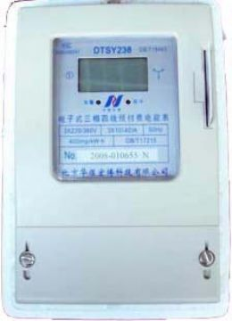
二、电能的计量
- 电能的计量通过电能表（如下图）。
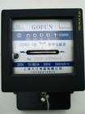
电能表 IC卡电能表
（出示电能表，学生观察实际电能表，初步认识它的结构）
- 电能的单位常用的是 ，日常生活用到 ，它们的关系是：
1 kw.h = J
3、电能表上几个参数的意义：
“220V”是电能表的 ，是指：该电能表应该在 。
“10（20）A”是指： ， 。
“600revs/kw.h”是指： 。
“50Hz”是说： 。
4、电能表的读数： 就是这段时间用电的度数。
5、了解一度电的作用。
6、电功：电能转化为其他形式的能的过程也可以说是电流 的过程，有多少电能发生了转化就说 ，即 是多少。
7、电功的计算公式：W=UIt
例，有一只节能灯接在220V的家庭电路中，通过它的电流为0.09A，这只灯使用5h用电 千瓦时。
教师引导、学生归纳小结
课堂反馈
1、电流做功的过程中消耗电能，实际就是____能转化为____ 能的过程；蓄电池充电是把____能转变成____能的过程。
2、安装在家庭电路中的电能表，测量的是（ ）
A 、电流 B、电压 C、 电能（电功） D、电功率
3、若小明家电能表今天的读数是：3 6 4 2 5 ，一周后的读数是 3 6 8 2 5 ，若所缴电费的标准为0.4元/度,那么这周他家应付 电费。若一年按52周计算，则一年的电费大约为 。
4、0.2千瓦时= 焦耳 7200000J= kw.h
5、电能表上标有的“3000R/ kw.h”，物理意义是 ,这块电能表所测的某用电器工作一段时间内，它的表盘转了600转，那么该用电器在这段时间用电 度，合 J
6、1千瓦时的电能指的是1千瓦的用电器工作一小时消耗的电能，某用电器功率为100瓦，它工作一小时消耗的电能为 千瓦时。
7、有一块手机用的锂电池，上面标明电压为3.7V，容量为 1130mA﹒h,它充满电后，大约储存了多少电能？
课后反思:

